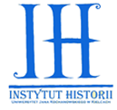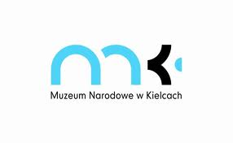

Studenckie Koło Naukowe Mediewistów
Studenckie Koło Naukowe „Sarmatia”
Instytutu Historii Uniwersytetu Jana Kochanowskiego w Kielcach
oraz Muzeum Narodowe w Kielcach
mają zaszczyt zaprosić
na ogólnopolską doktorancko – studencką interdyscyplinarną konferencję
pt. Kultura w średniowiecznej i nowożytnej Małopolsce,
która odbędzie się 4 – 5 grudnia 2013 r.
w Muzeum Narodowym Kielcach

Opiekunowie merytoryczni:
dr hab. prof. UJK Krzysztof Bracha
dr Jacek Pielas
Organizatorzy:
mgr Anna Bernacka, mgr Ewelina Kaczor
Muzeum Narodowe w Kielcach

Serdecznie zapraszamy.

